Тема: Аграрная реформа Столыпина 1906 1911

Задание:
Составить план-конспект
Написать вывод

Аграрная реформа Столыпина, начавшаяся в 1906 году, была обусловлена теми реалиями, которые происходили в Российской Империи. Страна столкнулась с массовыми народными волнениями, в ходе которых стало абсолютно очевидно, что народ не желает жить по-прежнему. Более того само государство не могло управлять страной, опираясь на прежние принципы. Экономическая составляющая развития империи находилась в упадке. Особенно это было актуально в аграрном комплексе, где наблюдался явный упадок. В результате, политические события, а также события экономические побудили Петра Аркадьевича Столыпина начать проводить реформы.
Предпосылки и причины
Одна из основных причин, которые побудили Российскую Империю начать массовое изменение в государственном устройстве были основаны на том, что большое количество простых людей высказывали свое недовольство властью. Если до этого времени высказывание недовольства сводилось к разовым мирным акциям, то к 1906 году эти акции стали намного масштабнее, а также кровавые. В результате стало очевидно, что Россия борется не только с очевидными экономическими проблемами, но и с очевидным революционным подъемом.
Очевидно, что любая Победа государства над революцией основывается не на физической силе, а на силе духовной. Сильное духом государство само должно встать во главе реформ.

Петр Аркадьевич Столыпин
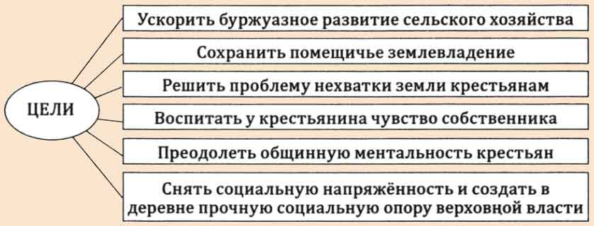
Одно из знаковых событий, которые побудили правительство России начать скорейшее реформы, случилось 12 августа 1906 года. В этот день в Петербурге на Аптекарском острове произошел теракт. В этом месте столицы жил Столыпин, который к этому времени занимал пост председателя правительства. В результате прогремевшего взрыва погибло 27 человек и 32 человека были ранены. Среди раненых были дочь и сын Столыпина. Сам Председатель правительства чудом не пострадал. В результате в стране был принят закон о военно-полевых судах, где все дела, касающиеся терактов, рассматривались в ускоренном порядке, в течение 48 часов.
Случившийся взрыв лишний раз указал Столыпину, что народ желает коренных перемен внутри страны. Эти перемены нужно было давать людям в кратчайшие сроки. Именно поэтому было ускорена аграрная реформа Столыпина, проект который стал продвигаться гигантскими шагами.

Суть реформы
24 августа 1906 года было опубликовано программа реформ правительством Российской Империи в аграрном секторе. Данная реформа представляла собой два больших блока:
- Первый блок призвал граждан страны успокоиться, а также информировал о чрезвычайном положении во многих районах страны. Из-за терактов в ряде регионов России были вынуждены ввести чрезвычайное положение и военно-полевые суды.
- Второй блок объявлял о созывы Государственной Думы, в ходе работы который планировалось создать и реализовать комплекс аграрных реформ внутри страны.
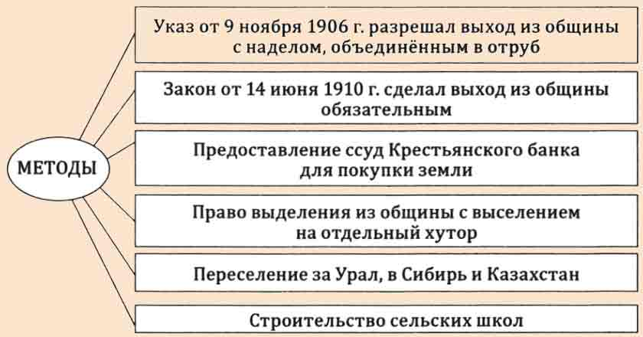
Столыпин отчетливо понимал, что реализация одних только аграрных реформ не позволит успокоить население и не позволит Российской Империи сделать качественный скачок в своем развитии. Поэтому Наряду с изменениями в сельском хозяйстве Председатель правительства говорил о необходимости принятия законов о вероисповедании, равноправии среди граждан, реформировании системы местного самоуправления, о правах и быте рабочих, необходимости введения обязательного начального образования, введение подоходного налога, увеличение жалование учителей и так далее. Одним словом все то, что в дальнейшем реализована Советская власть, было одним из этапов Столыпинской реформы.
Безусловно, начать изменения такого масштаба в стране крайне тяжело. Именно поэтому Столыпин решил начать с аграрной реформы. Это было связано с рядом факторов:
- Основная движущая сила эволюции это крестьянин. Так было всегда и во всех странах, так было и в те времена в российской империи. Поэтому для того, чтобы снять революционный накал было необходимо обратиться к основной массе недовольных, предложив им качественные изменения в стране.
- Крестьяне активно выказывали свою позицию о том, что помещичьи земли необходимо перераспределить. Зачастую помещики оставляли себе лучшие земли, выделяя крестьянам не плодородные участки.

Первый этап реформы
Аграрная реформа Столыпина началась с попытки разрушение общины. До этого момента крестьяне в деревнях жили общинами. Это были специальные территориальные образования, где люди жили единым коллективом, выполняя единые коллективные задачи. Если пытаться дать более простое определение, то общины очень похожи на колхозы, которые в дальнейшем реализовала Советская власть. Проблема же общин заключалась в том, что крестьяне жили сплоченной группы. Они работали для единой цели для помещиков. У крестьян, как правило, не было своих крупных наделов, и они не особо переживали за итоговый результат своей работы.
9 ноября 1906 года Правительство Российской империи издало указ, который позволял крестьянам свободно выходить из общины. Выход из общины был бесплатным. При этом крестьянин сохранял за собой все свое имущество, а также земли, которые были ему выделены. При этом, если земли выделялись на различных участках, то крестьянин мог требовать, чтобы земли были объединены в единый надел. Выходя из общины, крестьянин получал землю в виде отруба или хутора.
Карта аграрной реформы Столыпина.
Отруб это участок земли, который выделялся крестьянину, выходящему из общины, с сохранением за этим крестьянином его двора в деревне.
Хутор это земельный участок, который выделялся крестьянину, выходящему из общины, с переселением этого крестьянина из деревни на собственный участок.

С одной стороны такой подход позволял реализовать внутри страны реформы направленные на изменение внутри крестьянского хозяйства. Однако с другой стороны помещичье хозяйство оставалось нетронутым.
Суть аграрной реформы Столыпина, по замыслу самого создателя сводилась к следующим преимуществам, которые страна получала:
- Крестьяне, жившие общиной, были массово подвержены влиянию революционеров. Крестьяне, которые живут отдельными хозяйствами, гораздо менее доступны для революционеров.
- Человек, который получил в свое распоряжение землю, и который зависит от этой земли, напрямую заинтересован в конечном результате. В результате человек будет думать не о революции, а о том, как увеличить свои урожай и свою прибыль.
- Отвлечь внимание от желания простых людей разделить помещичью землю.

Столыпин выступал за неприкосновенность частной собственности, поэтому с помощью своих реформ он старался не только сохранить помещичьи земли, но и предоставить крестьянам то, что действительно было нужно.
В какой-то степени аграрная реформа Столыпина была похожа на создание передовых фермерских хозяйств. В стране должны были появиться в огромном количестве мелкие и средние землевладельцы, который бы не зависели напрямую от государства, а самостоятельно стремились развивать свой сектор. Этот подход находил выражение и в словах самого Столыпина, который часто подтверждал, что страна в своем развитии делает упор на «крепких» и «сильных» землевладельцев.
На начальном этапе развитие реформы правом выйти из общины пользовались немногие. Фактически из общины выходили только зажиточные крестьяне и беднота. Зажиточные крестьяне выходили потому, что у них было все для самостоятельной работы, и они могли теперь работать не на общину, а на себя. Беднота же выходила для того, чтобы получить отступные деньги, тем самым поднять свое материальное положение. Беднота, как правило, прожив какое-то время вдали от общины и лишившись своих денег, возвращались назад в общину. Именно поэтому на начальном этапе развития очень мало людей выходило из общины в передовые аграрные хозяйства.
Официальная статистика говорит о том, что только 10% всех образовавшихся аграрных хозяйств могли претендовать на звание успешного фермерского хозяйства. Только эти 10% хозяйств использовали современную технику, удобрение, современные способы работы на земле и так далее. В конечном итоге только эти 10% хозяйств работали выгодно с экономической точки зрения. Все остальные хозяйства, которые были образованы в ходе аграрной реформы Столыпина, оказались убыточными. Связано это с тем, что подавляющее большинство выходящих из общины людей были бедняками, которые не были заинтересованы в развитии аграрного комплекса. Эти цифры характеризуют первые месяцы работы столыпинских замыслов.

Политика переселения как важный этап реформы
Одна из существенных проблем Российской империи того времени заключалась в, так называемом, земельном голоде. Под этим понятием подразумевается то, что восточная часть России была крайне мало освоена. В результате подавляющее большинство земель в этих регионах были неосвоенными. Поэтому аграрная реформа Столыпина ставила одной из задач переселять крестьян из западных губерний в восточные. В частности, говорилось о том, что крестьяне должны переселяться за Урал. Прежде всего, эти изменения должны были коснуться тех крестьян, которые не имели своей земли в собственности.
Так называемые, безземельные должны были переселиться за Урал, где должны были основать свое фермерское хозяйство. Данный процесс был абсолютно добровольным и никого из крестьян правительство не заставляло переселяться в восточные регионы насильственного. Более того, политика переселения основывалась на том, чтобы предоставить крестьянам, которые решатся переехать за Урал, максимальные льготы и хорошие условия для проживания.
В результате, человек, который соглашался на такое переселение, получал следующие послабления со стороны правительства:
- Фермерское хозяйство крестьянина на 5 лет освобождались от любых налогов.
- Крестьянин получал в свою собственность землю. Земля предоставлялась из расчета: 15 га на фермерское хозяйство, а также по 45 га на каждого из членов семьи.
- Каждый переселенец получал денежную ссуду на льготных началах. Величина этой суды зависела от региона переселения, и в некоторых регионах достигала до 400 рублей. Это огромные деньги для Российской Империи. В любом регионе 200 рублей выдавались безвозмездно, а остальные деньги в виде ссуды.
- Все мужчины, образовавшегося фермерского хозяйства, освобождались от воинской повинности.

Существенные преимущества, которые гарантировало государство крестьянам, привели к тому, что в первые годы реализации аграрной реформы большое количество людей переселилась из западных губерний в восточные. Однако несмотря на такой интерес населения к данной программе с каждым годом количество переселенцев все уменьшалось. Более того, с каждым годом увеличивался процент людей, которые возвращались назад в южные и западные губернии. Наиболее ярким примером является показатели переселения людей в Сибирь. В период с 1906 года по 1914 года в Сибирь переселилось более 3 миллионов человек. Однако проблема заключалась в том, что правительство оказалась не готово к такому массовому переселению и не успевало подготовить нормальные условия для проживания людей в конкретном регионе. В результате люди приезжали на новое место жительства, не имея никаких удобства и никаких устройств для комфортного проживания. В результате только из Сибири на прежнее место проживание вернулась порядка 17% людей.
Несмотря на это аграрная реформа Столыпина в плане переселения людей дала положительные результаты. Здесь положительные результаты нужно рассматривать не с точки зрения количества людей, которые переселились и вернулись обратно. Основной показатель эффективности данной реформы заключается в освоении новых земель. Если говорить о той же Сибири, переселение людей привело к тому, что в данном регионе было освоено 30 миллионов десятин земли, которая до этого пустовала. Еще более важным преимуществом было то, что новые хозяйства были абсолютно оторваны от общин. Человек самостоятельно приезжал со своей семьей и самостоятельно поднимал свое фермерское хозяйство. У него не было никаких общественных интересов, никаких соседних интересов. Он знал, что есть конкретный земельный участок, который ему принадлежит, и который должен его кормить. Именно поэтому показатели эффективности аграрной реформы в восточных регионах России несколько выше чем в западных регионах. И это несмотря на то, что западные регионы и западные губернии традиционно более финансируемые и традиционно более плодородные с обработанной землей. Именно на востоке удалось добиться создания крепких фермерских хозяйств.

Главные результаты реформы
Аграрная реформа Столыпина имела огромное значение для Российской Империи. Впервые страна начала реализовывать такого масштаба изменения внутри страны. Были очевидны положительные сдвиги, но для того, чтобы исторический процесс мог дать положительную динамику, ему нужно время. Неслучайно сам Столыпин говорил:
Дайте стране 20 лет покоя внутреннего и внешнего и Вы не узнаете Россию.
Столыпин Пётр Аркадьевич
Это действительно было так, но, к сожалению, у России не было 20 лет тишины.
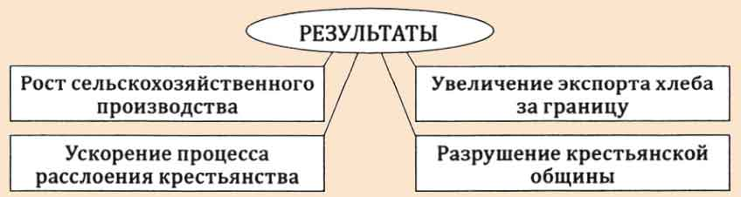

Если же говорить о результатах аграрной реформы, то ее основные результаты, которые были достигнуты государством за 7 лет, можно свести к следующим положениям:
- На 10% были увеличены посевные площади по всей стране.
- В отдельных регионах, где крестьяне массово выходили из общины, посевные площади удалось увеличить до 150%.
- Экспорт зерна был увеличен, составляя 25% от всего мирового экспорта зерна. В урожайные годы этот показатель увеличивался до 35 - 40%.
- Закупка сельскохозяйственного оборудования за годы проведения реформ увеличилась в 3,5 раза.
- В 2,5 раза увеличился объем используемых удобрений.
- Рост промышленности в стране шел колоссальными шагами +8,8% в год, Российская Империя в этом плане вышла на первое место в мире.

Это далеко не полный показатели проведения реформы в Российской Империи в плане сельского хозяйства, но даже эти цифры показывают, что реформа имела однозначную положительную динамику и однозначный положительный результат для страны. Вместе с этим добиться полной реализации тех задач, которые ставил перед страной Столыпин, не удалось. В стране не удалось в полном объеме реализовать фермерские хозяйства. Это было связано с тем, что традиции ведения коллективного хозяйства у крестьян были очень сильны. И крестьяне нашли выход для себя в создании кооперативов. Кроме того повсеместно создавались артели. Первый артель был создан в 1907 году.
Артель это объединение группы лиц, которые характеризуют одну профессию, для совместной работы этих лиц с достижением общих результатов, с достижением общих доходов и с общей ответственностью за конечный результат.
В результате можем говорить о том, что аграрная реформа Столыпина была одним из этапов массового реформирования России. Это реформирование должно было в корне изменить страну, переведя ее в разряд одной из ведущих мировых держав не только в военном смысле, но и в смысле экономическом. Главная же задача данных реформы заключалась в том, чтобы разрушить общины крестьян, создав мощные фермерские хозяйства. Правительство хотело увидеть сильных собственников земли, в которых бы выражались не только помещики, но и частные хозяйства.

